赛区 | QQ群
东北赛区 | 学生群：689245042  教师群：1025789975
华北赛区 | 873099194
西北赛区 | 882589097
华中赛区 | 175522694
华东北赛区 | 教师群：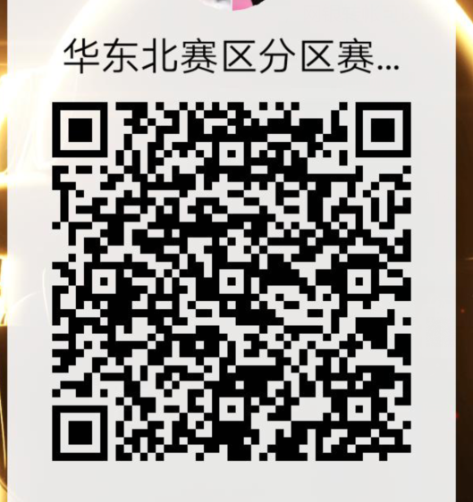 学生群：
华东南赛区 | 973660092
西南赛区 | 671150807
华南赛区 | 962413357

